**Лабораторна робота № 2**

**ОРГАНІЗАЦІЯ КОДУ В МОВІ GO. ПАКЕТИ. ТЕСТУВАННЯ**

**Мета:** розглянути організацію коду в мові Go: головнийпакет;додаткові пакети, зовнішні пакети. Область видимості ідентифікаторівпакета.Отримати практичні навички у створенні пакетів (одного, двохі більше),організувати тестування функцій пакета.

**Хід роботи:**

**Завдання:**

Створення пакету mymath та змінення структури папки lab2

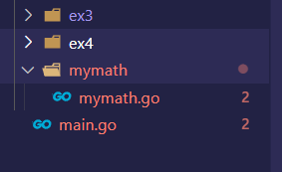

Рис.1. Нова структура папки.

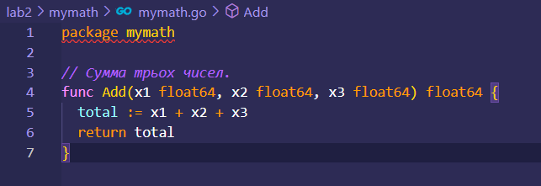

Рис.2. Зміст файлу mymath.go .

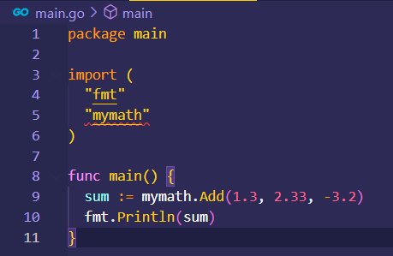

Рис.3. Зміст файлу main.go .

Зробимо тести до завдання

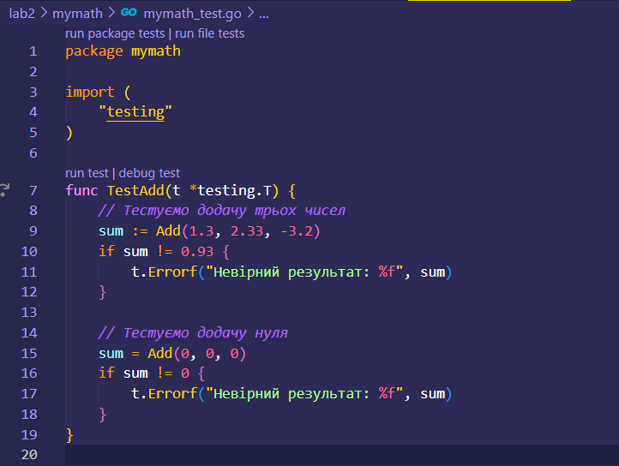

Рис.4. Зміст файлу mymath_test.go .

**Висновок:** У ході виконання завдання я навчився організовувати код у мові Go. Я дізнався про такі поняття, як головний пакет, додаткові пакети, зовнішні пакети та область видимості ідентифікаторів пакета.